Descargan el archivo desde GitHub.

<https://github.com/Esteban-28/proy_pia>

Descomprimimos el ZIP

Navegan hasta los archivos principales y abren esa carpeta en una terminal.

Para abrir la base de datos usamos lo siguiente.

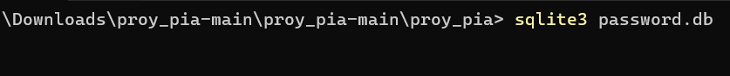

Para listar las tablas.

Para ver información dentro de las tablas.

Para ver la otra tabla.

Para iniciar la pagina buscamos el archivo app.py y lo abrimos con Visual Studio Code.

Ejecutamos la fecha arriba a la derecha.

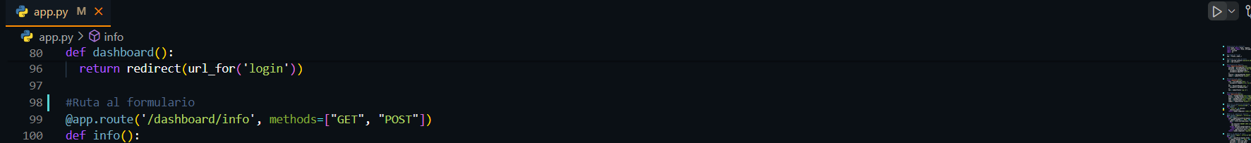

Y abrimos el link

